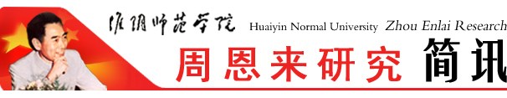
淮阴师范学院周恩来研究会编印 第65期 2018年9月10日

【淮安日报】
城环学院将周恩来精神融入专业课程
“有人说基层工作苦与累，而我感觉到的却是充实与责任。有人说是由于我年轻，其实因为我心中有楷模周恩来的感召。” 2016年的省委选调生、周恩来奖学金、国家奖学金、江苏省伯藜励志之星获得者王前日前返校，在与学弟学妹分享成长经历时如是说。作为淮阴师范学院城市与环境学院的优秀毕业生，王前的成长感悟折射出学院坚持将周恩来精神融入专业课程的努力和成效。
课程思政：负使命重担当
“周恩来的光辉一生让我叹为观止，通过对他的水土资源保护思想的研究，更让我感受到周恩来在治国理政上的远见卓识。”牛赟教授在其开设的《水土资源规划与管理》课程中开展了“周恩来治国理政与水土资源保护的理论发展”的研究和教学工作。
长期以来，在全校用周恩来精神办学育人的氛围中，城环学院对周恩来指导科技、地质、测绘勘探、水土资源保护等工作和思想进行了深入了解和研究，结合学院思想政治教育工作和专业教学实际，着力将周恩来精神全方位融入专业课程，深化周恩来精神育人实效。学院以深化周恩来精神学习为支点，大力推动以“课程思政”为目标的课堂教学改革，发掘专业课程所蕴含的周恩来精神元素和所承载的思想政治教育功能，从而实现思想政治教育与专业教育的有机统一。
专业课堂：抒情怀植信念
城环学院1601班张璐璐同学欣喜于这种“专业化”的周恩来精神学习：“院长毛广雄老师结合经济地理学的相关知识，为我们讲解了周恩来精神，让我们从一个新的视角去解读周恩来精神。”
城环学院为了深化教师对周恩来精神的学习和理解，专门邀请全国知名周恩来研究专家王家云教授等作专题报告，为专业教师讲授《周恩来传》、《周恩来选集》等。“周恩来精神融入专业课程，

不是简单上几节课，也不是开展几项活动，而是让专业课程上出‘周恩来味道’，彰显育人价值，让立德树人‘润物无声’。”城环学院党委书记姜于说道。
有机融入：触心灵起共鸣
“在《水土资源规划与管理》课堂上，我们了解到周恩来亲自对我国水土国情进行分析并全面科学的部署治理方策，倾注了大量心血。我们大学生要传承恩来精神，在资源保护方面贡献自己的一份力量。”城环学院1503班的邓学艳同学直言这种“专业化”的周恩来精神学习，颠覆了她对周恩来形象的既有认知，有了更为深入而亲切的体悟。
刊播媒体：淮安日报 刊播时间：2018年6月7日 作者：羊森 新文
媒体链接：http://szb.hynews.net/harb/html/2018-06/07/content_3875197.htm
（作者：羊森 审核：羊森）
淮师参加周恩来精神与大学生
德育教育高校论坛
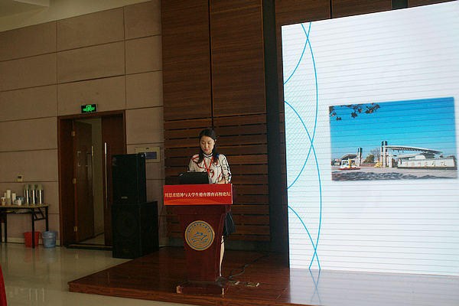
淮师新闻网6月25日电（记者 刘宇）6月20日至22日，周恩来精神与大学生德育教育高校论坛在浙江同济科技职业学院举行，全国“周恩来班”代表、全国周恩来纪念地代表，以及周恩来、邓颖超亲属和身边工作人员代表等近30人出席论坛。淮阴师范学院受邀参加活动，学校团委副书记纪元作《弘扬主流精神 践行立德树人》主题发言。
纪元介绍了淮阴师范学院人才培养特色发展战略，并重点从四个方面介绍淮师用周恩来精神立德树人的独特实践路径：一是实施立德树人新样式，在校园环境中强力嵌入周恩来精神元素；二是探索立德树人新方式，在学生活动中有机植入周恩来精神元素；三是构建立德树人新模式，在校园文化中深度融入周恩来精神元素；四是创造立德树人新范式，在培养方案中无形化入周恩来精神元素。
本次活动由周恩来思想生平研究会指导，浙江同济科技职业学院和全国“周恩来班”网站联合主办，旨在持续开展周恩来诞辰120周年纪念活动，推动全国“周恩来班”创建工作顺利开展。
（作者：刘宇 审核：王涛 编校：董旭冉）
音乐学院关工委召开
学习周恩来精神专题讲座
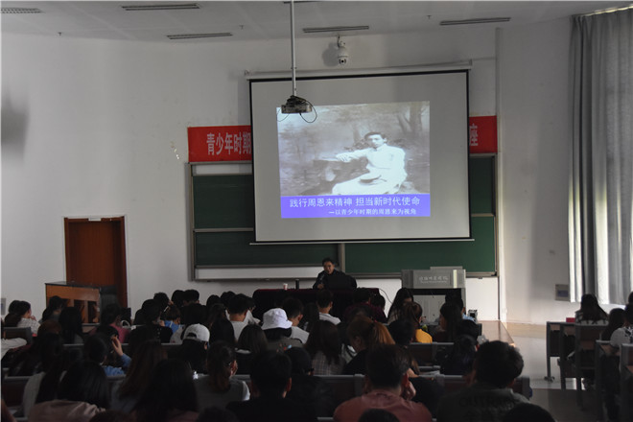
为进一步加深青年学子对周恩来精神时代意义的认识，6月4日下午音乐学院关工委邀请校关工委常务副主任、校原党委副书记、周恩来研究会会长王家云教授开展青少年时期周恩来精神风范——学习周恩来精神专题讲座。
王家云教授从少时读书，转移东北，到就读南开，东渡日本，五四风暴五个方面对周恩来精神进行讲解，形象描述了青年时期周恩来刻苦拼搏的精神。总结了周恩来青年时期的风范，即刻苦学习、全面发展、谦虚谨慎、艰苦朴素、积极进取、乐于公役、尊老爱幼、志同道合，帮助同学们深刻认识周总理的求学路与革命路。
王家云教授勉励学生们学习周恩来精神，从周恩来精神中汲取力量，引导学生们深入思考作为当
代大学生应该如何更好地担当新时代使命，鼓励同学们将周总理作为青年学习的典范，在成长中树立“为中华之崛起而读书”的远大方向。
淮师周协荣获全国高校“百强学生社团”
淮师新闻网6月26日电（记者 殷梓恒 庄子航） 近日，由中国青年报社主办的“寻找全国高校百强学生社团”活动落下帷幕，我校周恩来研究会学生分会荣获全国高校“百强学生社团”荣誉称号。
周恩来研究会学生分会成立于2000年，以“弘扬总理精神，争做时代先锋”为宗旨，立足淮师，辐射社会，通过一系列思想健康、内容向上、形式多样的活动繁荣活跃校园文化，促进学校精神文明建设。在校内，邀请周恩来研究专家学者作专题讲座，举办学术交流、征文、演讲、朗诵会、图片展等活动，并与兄弟社团举行相关的交流与协作；在校外，以周恩来纪念馆、故居、童年读书处为活动基地，以参观、纪念、宣誓、兴建等活动进行革命传统教育，扩大社会影响，与有关高校“周恩来班”、周恩来研究会进行交流，取长补短，不断创新。社团多年来以周恩来精神为引领，着力打造出恩来故事会、翔宇课堂等多项品牌活动，先后获得江苏省“十佳社团”、全省最具影响力社团、江苏省理论学术类社团一等奖等多项荣誉。
中国青年报社自今年3月起举办寻找“全国高校百强学生社团”活动，旨在推动高校学生社团在实践育人、文化育人、服务育人等方面的积极作用，促进大学生综合素质提升，展现高校学生社团风采，期间共有来自全国各高校的2950个社团参选。经过高校推荐、社团自荐、社团展示、网络投票、技术筛查、专家评审等环节，最终，共有100个社团获得全国高校“百强学生社团”荣誉称号。
（作者：殷梓恒 庄子航 编辑：王新鑫 审核：纪元）
王家云为外交部等单位培训授课
8月26日、9月5日，王家云在恩来干部学院分别为外交部第二期首席馆员培训班与江苏省司法厅厅直系统主题教育培训班授课，讲授“像周恩来那样增强看齐意识”专题，受到学员们的好评。

地址：淮安市交通路71号（淮阴师范学院图书馆内） 邮政编码：223001
电子信箱：zelyjh@163.com 淮阴师范学院周恩来研究网站： http://zelyj.hytc.edu.cn/

